Hayat Yayınları Tanıtım Bülteni
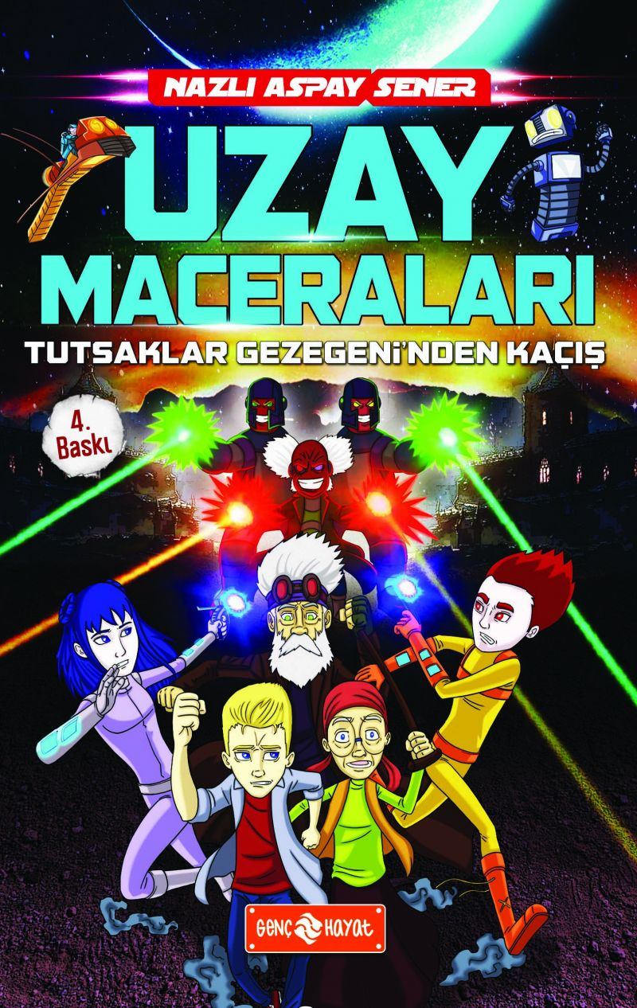 | Eser Adı: UZAY MACERALARI - 5 TUTSAKLAR GEZEGENİ`NDEN KAÇIŞ  Yazar Adı: Nazlı Aspay Sener  Cilt Bilgisi:  Kitap Dili: Türkçe  İç Sayfa: HOLMEN SB 65  Kapak: BRISTOL 230  Selefon Türü: MAT SELEFON  Basım Tarihi: 2024  Sayfa Sayısı: 184  Kitap Boyutları: 13,5 X 21 mm  ISBN No: 9786059562409  Etiket Fiyatı: 250,00 TL
Kitap Tanıtım Yazısı : (Arka Kapak)

EĞLENCE VE HEYECAN DOLU UZAY MACERASI SENİ BEKLİYOR!Nihayet uzay yolculuğumuzun son gezegeni Orega’dayız. Gezginlerimizi bu gezegende acaba ne tür sürprizler bekliyor?Biyo Gezegeni'nde buldukları Orikalkum kutuyu açtıklarında hangi önemli bilgilerle karşılaşacaklar?Haydutlar Gezegeni Orega'da Selami adlı Türk’ün ne işi var?Orega'nın baş haydudu Hörlok’un sinsi planları neler?Aygez ve Güngez kardeşler, bu gezegende tutsak edilmiş anne ve babalarını bulup kurtarabilecekler mi?Enerjisi tükenmek üzere olan Uçukkaçıkya Gezegeni'nin akıbeti ne olacak?Cevriye Teyze ve torunu Şakir Burak, Dünya’ya dönebilecekler mi?Evrenin keşfedilmemiş köşelerindeki tuhaf gezegenlerde yaşanan maceralara katılmak istiyorsan kitabın kapağını arala...Uzay Maceracılarıyla birlikte sen de katıl bu yolculuğa...
Kitabın detay sayfasına buradan ulaşabilirsiniz :
https://hayatyayinlari.com/kitaplar/nazli-aspay-sener-uzay-maceralari--5-tutsaklar-gezegeninden-kacis-1130.html
Genç Hayat



